我院召开2016-2017年度住院医师规培学员年度会议

4月11日，我院在行政办公楼9楼会议室召开了2016—2017年度住院医师规范化培训学员年度会议。胡志坚副院长、科教科曾泉科长、住培专干及全体住培学员参加了会议。
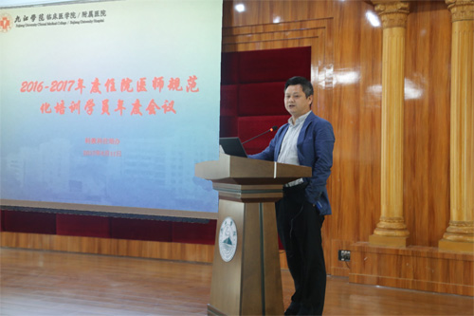
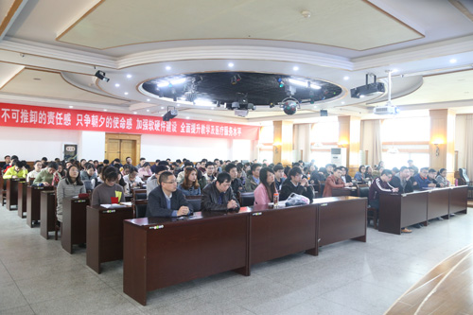
会上，胡志坚副院长对住院医师规范化培训的历史、进展及国家和省卫计委对住院医师规范化培训的政策支持进行了简要的概括，并强调了住院医师规范化培训的重大意义。同时对我院2016—2017年度住院医师规范化培训工作成绩表示了肯定，对表现良好的基地提出表扬，同时指出少数基地仍有部分不足之处，并督促各基地持续改进。
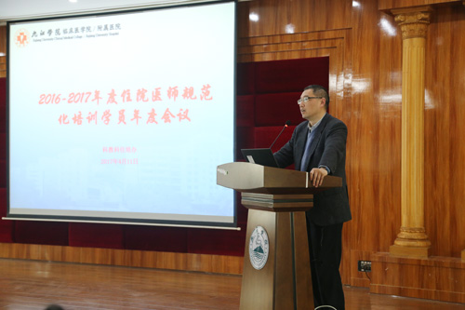
曾泉科长对2016—2017年度住院医师规范化培训工作进行了总结，对学员们的努力表示肯定，并针对学员培训工作中的不足提出了具体要求,他要求各位学员积极备考，发挥最佳水平，展现附院住培学员的风采。
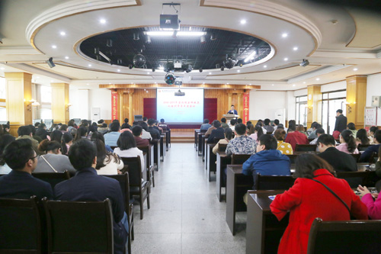
邱峰专干通报了2016—2017年度住院医师规范化培训的完成情况，并就即将开始的2017年度住院医师规范化培训年度考核及毕业学员结业考试工作进行了具体布署和安排。

